**СРАВНИТЕЛЬНОЕ ИССЛЕДОВАНИЕ МЕТОДОВ ГЕОМЕТРИЧЕСКОГО СОГЛАСОВАНИЯ КАДРОВ ВИДЕОПОСЛЕДОВАТЕЛЬНОСТИ**

**А.И. Максимов, Г.В. Цой**

**Самарский национальный исследовательский университет имени академика С.П. Королёва,**

**г. Самара, aleksei.maksimov.ssau@gmail.com**

*В данной работе производится исследование методов геометрического согласования изображений в рамках задачи повышения пространственного разрешения по серии кадров видеопоследовательности. Представлены результаты сравнения среднеквадратической ошибки согласования рассмотренных методов. Производится выбор наилучшего для решаемой задачи алгоритма.*

*In this paper, the methods of image registration for the multi-frame super-resolution task are considered. The results of the comparison of the registration root mean square error of the considered methods are presented. The choice of the best algorithm for the considered task is made.*

**Введение**

В задаче сверхразрешения (повышения пространственного разрешения) [1] изображения по серии наблюдаемых кадров низкого разрешения одним из значимых этапов является геометрическое согласование кадров. Кадры необходимо согласовать с высокой точностью, так как ошибка согласования оказывает существенное влияние на результирующее изображение. На сегодняшний день разработано большое количество методов геометрического согласования изображений. В связи с этим был проведен сравнительный анализ различных алгоритмов геометрического согласования.

**Методы геометрического согласования изображений**

В данной работе исследуется 12 алгоритмов геометрического согласования изображений.

Был исследован метод, основанный на использовании особых точек изображений [2]. При этом были исследованы различные дескрипторы особых точек - SIFT[3], SURF[4], BRIEF[5], ORB[6].

Был исследован метод, основанный на пирамидальном подходе [7], при этом были исследованы различные модели искажения кадра – сдвиг, сдвиг и поворот, сдвиг-масштаб-поворот, аффинное преобразование, билинейное преобразование.

Был исследован метод, использующий пики взаимной корреляционной функции (ВКФ) двух изображений, предложенный в работе [8] – как его классический вариант, так и его модификация, использующая χ2-меру.

Также был исследован метод геометрического согласования изображений с использованием оптического потока [9].

**Экспериментальное исследование ошибки согласования**

В данной работе произведено экспериментальное исследование среднеквадратической ошибки (СКО) согласования в зависимости от выбора метода геометрического согласования.

В качестве тестового набора использовался набор из 50 полутоновых кадров видеопоследовательности разрешением 700×700. Видеопоследовательность получена при помощи статически закрепленной камеры. На кадрах изображен объект интереса (калибровочная шахматная доска), который испытывает умеренное движение. Примеры кадров тестовой последовательности приведены на рисунке 1. На рисунке 2 приведены примеры геометрически согласованных кадров.

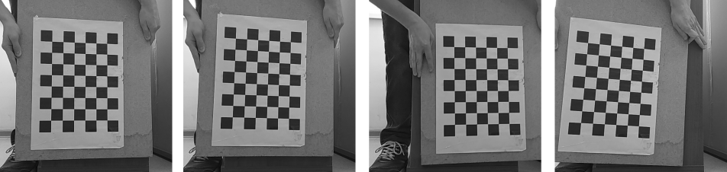

Рис. 1 – Примеры кадров тестовой последовательности

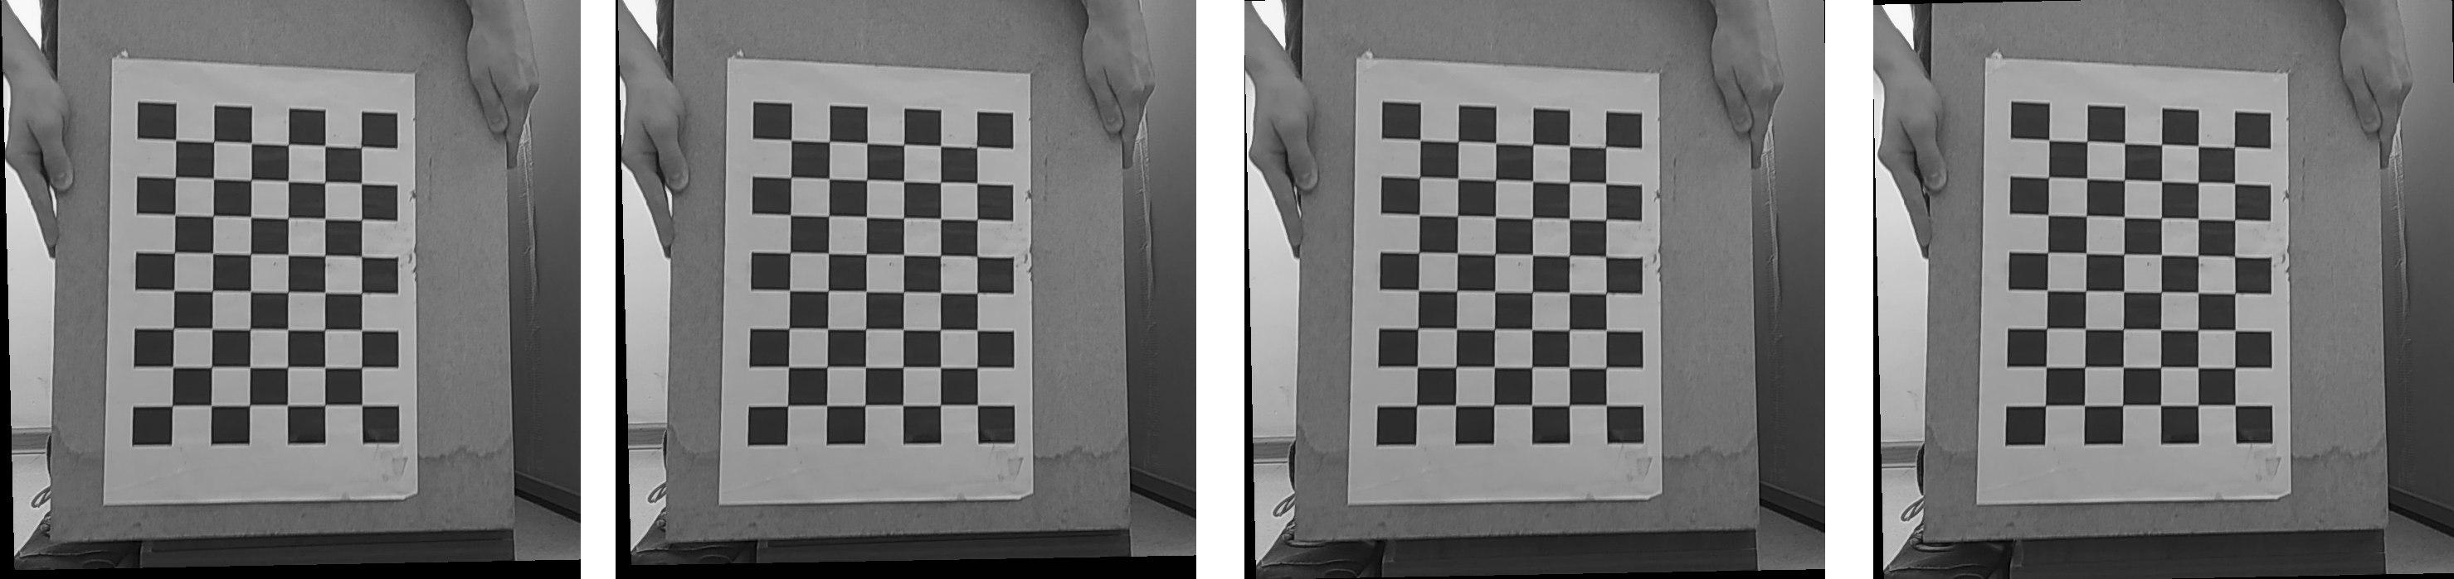

Рис. 2 – Примеры результатов согласования кадров с использованием метода, предложенного в [7]

Экспериментальное исследование было выполнено следующим образом – при помощи выбранного метода кадры последовательности геометрически согласовывались с первым изображением последовательности, после чего вычислялась среднеквадратическая ошибка согласования. Ошибка усреднялась по всему тестовому набору. Полученные результаты представлены на рисунке 3 и в таблице 1.

**Таблица 1 – СКО согласования исследуемых методов**

|  |  |
| --- | --- |
| **Наименование метода** | **Среднее СКО согласования** |
| 1. С использованием особых точек, дескриптор SIFT | 29,017 |
| 2. С использованием особых точек, дескриптор SURF | 29,264 |
| 3. С использованием особых точек, дескриптор BRIEF | 29,205 |
| 4. С использованием особых точек, дескриптор ORB | 28,841 |
| 5. Пирамидальный подход, сдвиг | 27,551 |
| 6. Пирамидальный подход, сдвиг и поворот | 23,506 |
| 7. Пирамидальный подход, сдвиг-масштаб-поворот | 23,465 |
| 8. Пирамидальный подход, аффинное преобразование | **23,155** |
| 9. Пирамидальный подход, билинейное преобразование | 23,272 |
| 10. С использованием пиков ВКФ | 27,879 |
| 11. С использованием пиков ВКФ, с χ2-мерой | 27,842 |
| 12. С использованием оптического потока | 29,419 |

Рис. 3 – Диаграмма усредненных по тестовому набору СКО для исследуемых методов. Номера столбцов диаграммы соответствуют номерам методов в таблице 1

Наилучшие результаты были получены при исследовании методов, основанных на пирамидальном подходе. Среди них наименьшее СКО было получено при использовании аффинного преобразования в качестве модели искажения кадра.

**Заключение**

В работе произведен сравнительный анализ 12 различных по используемым подходам алгоритмов геометрического согласования изображений. Экспериментальное исследование проводилось на самостоятельно полученном тестовом наборе. Наилучшие результаты для задачи сверхразрешения по набору кадров, полученных по статически закрепленной камере, продемонстрировал метод, использующий пирамидальный подход и аффинного преобразования в качестве модели искажения кадра.

**Благодарности**

Исследование выполнено при финансовой поддержке РФФИ в рамках научного проекта № 19-31-90113.

Литература:

1. *Park S.C., Park M.K., Kang M.G*. Super-resolution image reconstruction: a technical overview // IEEE Signal Processing Magazine. − 2003. – Vol. 20, N 3. − P. 21−36.

2. *Zitová B., Flusser J.* Image Registration Methods: A Survey // Image and Vision Computing. − 2003. − Vol. 21, N 11. − P. 977−1000. − doi: 10.1016/S0262-8856(03)00137-9.

3. *Lowe D.G.* Distinctive Image Features from Scale-Invariant Keypoints // International Journal of Computer Vision. − 2004. − Vol. 60. − P. 91–110.

4. *Bay H., Tuytelaars T., Van Gool L*. SURF: Speeded Up Robust Features // European Conference on Computer Vision ECCV 2006, Graz, Austria, 7−13 may, 2006. − P. 404−417.

5. *Calonder M., Lepetit V., Strecha C., Fua P.* BRIEF: Binary Robust Independent Elementary Features // 11th European Conference on Computer Vision, Heraklion, Crete, Greece, 5−11 sep., 2010. − P. 778-792

6. *Rublee E., Rabaud V., Konolige K., Bradski G.R.* ORB: An efficient alternative to SIFT or SURF // The 13th International Conference on Computer Vision, Barcelona, Spain, 6−13 nov., 2011. − P. 2564−2571.

7. *Thévenaz P., Ruttimann U.E., Unser* *M.* A Pyramid Approach to Subpixel Registration Based on Intensity // IEEE Transactions on Image Processing. – 1998. − Vol. 7, N 1. − P. 27−41.

8. *Guizar-Sicairos M., Thurman S.T., Fienup J.R.* Efficient subpixel image registration algorithms // Optics Letters. − 2008. − Vol. 33. – P. 156−158. − doi:10.1364/OL.33.000156.

9. *Wedel A., Pock T., Zach C., Bischof H., Cremers D.* An improved algorithm for TV-L 1 optical flow // Statistical and geometrical approaches to visual motion analysis, Dagstuhl Castle, Germany, 13-18 jul., 2008. − P. 23−45. − doi:10.1007/978-3-642-03061-1_2.